**SVEUČILIŠTE U ZAGREBU, FAKULTET ELEKTROTEHNIKE I RAČUNARSTVA**

36. Chat

**PRIJAVA PUTEM DRUŠTVENIH MREŽA**

Tea Pović

**Zagreb, prosinac 2016.**

# Uvod

Prijava putem društvenih mreža (*engl. social login*) je oblik prijave u *third party* aplikaciju pri kojem se umjesto stvaranja novog korisničkog računa za prijavu koriste postojeće informacije s društvenih mreža poput Facebooka, Twittera ili Google-a. Osnovna ideja *social logina* je pojednostavljenje registracije i prijave za krajnje korisnike aplikacije. Na ovaj način korisnici se mogu prvi (i svaki sljedeći) put prijaviti u aplikaciju u samo dva klika. Također, korisnici za prijavu koriste već postojeće korisničko ime i lozinku.

Na Slici 1 prikazane su društvene mreže putem kojih su se korisnici najčešće prijavljivali u *third party* aplikacije u prvoj četvrtini 2015. godine.

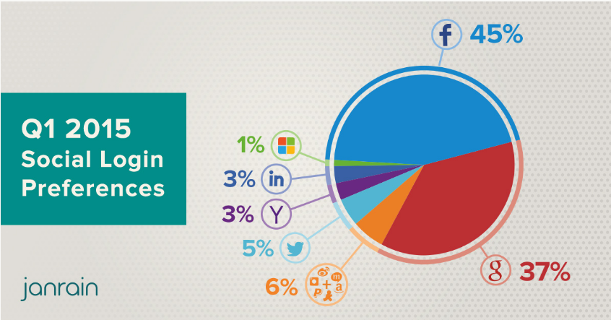

**Slika 1:** Udio društvenih mreža u prijavama u *third party* aplikacije

u prvoj četvrtini 2015. godine [1]

# Prednosti korištenja prijave putem društvenih mreža

Prednosti korištenje društvenih mreža za prijavu u *third party* aplikacije su:

* jednostavno stvaranje korisničkog računa

*Social login* omogućuje korisnicima stvaranje računa u *third party* aplikaciji bez osmišljavanja i unošenja novog korisničkog imena i lozinke (koje će korisnik, nakon nekog vremena neaktivnosti, vjerojatno zaboraviti).

* dohvat verificirane e-mail adrese

Prilikom stvaranja korisničkog profila na društvenim mrežama korisnik mora verificirati svoju e-mail adresu. Ako je e-mail adresa korisnika nužna za rad aplikacije, aplikacija ne mora sama provesti verifikaciju e-mail adrese.

* pružanje personalizirane usluge

Društvene mreže omogućuju pristup različitim informacijama poput profilne slike, datuma rođenja, rodnog mjesta i trenutne lokacije korisnika.[1] Na temelju tih informacija aplikacija može korisniku pružiti personaliziranu uslugu.

* aplikacija dobiva društvenu komponentu

Korištenjem društvenih mreža aplikacija dobiva društvenu komponentu. Društvene mreže omogućuju dijeljenje, ocjenjivanje i komentiranje aplikacije. Istraživanja su pokazala da će 82% korisnika isprobati aplikaciju koju je netko preporučio na njihovoj društvenoj mreži. [2]

# Prijava u aplikaciju putem društvenih mreža

Prijava u aplikaciju putem društvenih mreža je jednostavan proces, a sastoji se od tri koraka:

1. Korisnik pristupa aplikaciji te odabire društvenu mrežu putem koje se želi prijaviti u aplikaciju.
2. Aplikacija šalje zahtjev za prijavom pružatelju usluge odabrane društvene mreže.
3. Nakon što pružatelj usluge potvrdi identitet korisnika, korisniku se dozvoljava pristup aplikaciji. Ako korisnik aplikaciji pristupa prvi put, najprije će biti registriran kao novi korisnik, a zatim će automatski biti prijavljen u aplikaciju.

U nastavku je prikazano na koji način se s razvojne strane može ostvariti prijava u Android i web-aplikaciju korištenjem društvene mreže Facebook. Sve upute i ispisi su preuzeti iz [3].

## Prijava u aplikaciju korištenjem društvene mreže Facebook

Facebook je najpopularnija društvena mreža današnjice, sa skoro dvije milijarde mjesečno aktivnih korisnika. Stoga i ne čudi da je upravo Facebook najčešća društvena mreža putem koje se korisnici prijavljuju u *third party* aplikacije (Slika 1). Facebook *login* može se koristiti kao dio iOS, Android, Windows Phone, web i desktop aplikacija, ali i na uređajima poput pametnih televizora i IoT[2] objekata.

Facebook *login* omogućuje aplikaciji pristup:

* javnom profilu korisnika (puno ime, profilna slika, spol i trenutna lokacija korisnika),
* e-mailu korisnika,
* popisu korisnikovih prijatelja.

Ako su aplikaciji potrebni detaljniji podaci, aplikacija svaki put mora tražiti korisnika dozvolu (*engl. permission*) za pristup tim podacima. Također, takva aplikacija mora bit odobrena od strane Facebooka. Na taj način Facebook garantira svojim korisnicima da su aplikacije koje koriste njihove detaljne podatke sigurne za korištenje.

### Korištenje Facebook logina u Android aplikaciji

Prvi korak za korištenje Facebook *logina* u Android aplikaciji je stvaranje nove Facebook aplikacije na adresi <https://developers.facebook.com/> pri čemu se generiraju jedinstveni App ID i App Secret (Slika 2).

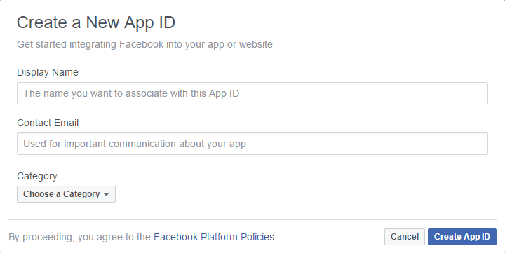

**Slika 2:** Stvaranje nove Facebook aplikacije

Nakon toga potrebno je uvesti Facebook SDK[3] u postojeći Android projekt.

1. Unutar build.gradle datoteke dodati Maven Central Repository prije dependencies. (Ispis 1)

repositories {

mavenCentral()

}

**Ispis 1:** Dodavanje Maven Central Repository

1. Dodati compile 'com.facebook.android:facebook-android-sdk:[4,5)' u build.gradle dependencies.
2. Ponovo izgraditi (*engl. build*) projekt.
3. Uvesti Facebook SDK u projekt. (Ispis 2)

import com.facebook.FacebookSdk;

**Ispis 2:** Uvođenje Facebook SDK u projekt

Zatim je potrebno dodati generirani App ID u Android projekt.

* 1. Unutar strings.xmldatoteke potrebno je dodati novi string s nazivom facebook_app_id koji će sadržavati generirani App ID. (Ispis 3)

<string name="facebook_app_id">your-app-id</string>

**Ispis 3:** Stvaranje facebook_app_id stringa

* 1. Unutar AndroidManifest.xmldatoteke potrebno je dodati meta-data element koji sadrži novi string. (Ispis 4)

<application android:label="@string/app_name" ...>;

...

<meta-data android:name="com.facebook.sdk.ApplicationId" android:value="@string/facebook_app_id"/>

...

</application>

**Ispis 4:** Uključivanje App ID-a u AndroidManifest.xml

Najjednostavniji način za korištenje Facebook *logina* u Android aplikaciji je umetanje LoginButton elementa iz Facebook SDK-a. (Ispis 5)

<com.facebook.login.widget.LoginButton

android:id="@+id/login_button"

android:layout_width="wrap_content"

android:layout_height="wrap_content"

android:layout_gravity="center_horizontal"

android:layout_marginTop="30dp"

android:layout_marginBottom="30dp" />

**Ispis 5:** Stvaranje LoginButton elementa

LoginButton je UI[4] element koji omata funkcionalnost Facebook *logina*, odnosno nakon što korisnik pritisne LoginButton aplikacija će poslati zahtjev za prijavom Facebook poslužitelju. U oncreateView metodi u MainActivity-ju definira se *login* *callback,* odnosno definira se metoda koja će se izvršiti nakon što aplikacija zaprimi odgovor od Facebook poslužitelja.Ako aplikacija za svoj rad treba detaljnije podatke o korisniku (poput datuma rođenja korisnika) ili želi objavljivati sadržaj u ime korisnika tada se u oncreateView metodi definiraju i potrebne dozvole. Prilikom svake prijave korisnika u aplikaciju korisnik će morati potvrditi da se slaže da se njegove informacije koriste u radu aplikacije (*ReadPermissions*) odnosno da aplikacija objavljuje sadržaj na Facebooku u njegovo ime (*WritePermissions*). (Ispis 6)

@Override

public View onCreateView(LayoutInflater inflater, ViewGroup container,

Bundle savedInstanceState) {

View view = inflater.inflate(R.layout.splash, container, false);

loginButton = (LoginButton) view.findViewById(R.id.login_button;

loginButton.setReadPermissions("email");

// Other app specific specialization

// Calback registration

loginButton.registerCallback(callbackManager, new FacebookCallback<LoginResult>() {

@Override

public void onSuccess(LoginResult loginResult) {

// App code

}

@Override

public void onCancel() {

// App code

}

@Override

public void onError(FacebookException exception) {

// App code

}

});

}

**Ispis 6:** Definiranje *callbacka* i dozvola u oncreateView metodi

### Korištenje Facebook logina u web-aplikaciji

Prvi korak za korištenje Facebook *logina* u web-aplikacijijednak je prvom koraku u Android aplikaciji, odnosno potrebno je na stranici <https://developers.facebook.com/> stvoriti novu Facebook aplikaciju pri čemu se generiraju jedinstveni App ID i App Secret (Slika 2).

Za ostvarivanje Facebook *logina* u web-aplikaciju koristi se JavaScript Facebook SDK. JavaScript Facebook SDK nije potrebno niti skinuti niti instalirati. Umjesto toga potrebno je nakon <body> elementa u HTML dokumentu unijeti odsječak koda prikazan na Ispisu 7 kojim se asinkrono učitava i inicijalizira osnovna verzija SDK-a.

<script>

window.fbAsyncInit = function() {

FB.init({

appId : 'your-app-id',

xfbml : true,

version : 'v2.8'

});

FB.AppEvents.logPageView();

};

(function(d, s, id){

var js, fjs = d.getElementsByTagName(s)[0];

if (d.getElementById(id)) {return;}

js = d.createElement(s); js.id = id;

js.src = "//connect.facebook.net/en_US/sdk.js";

fjs.parentNode.insertBefore(js, fjs);

}(document, 'script', 'facebook-jssdk'));

</script>

**Ispis 7:** Učitavanje i inicijalizacija osnovne verzije

JavaScript Facebook SDK-a

Kao i u Android aplikaciji najjednostavniji način za korištenje Facebook *logina* je umetanje login-button elementa iz Facebook SDK-a. (Ispis 8)

<fb:login-button scope="public_profile,email" onlogin="checkLoginState();">

</fb:login-button>

**Ispis 7:** Stvaranje login-button elementa,

definiranje *callbacka* i dozvola

Na Ispisu 7 vidljivo je da se dozvole i *callback* metoda definiraju kao atributi login-button elementa. Dozvole se navode unutar atributa scope, a *callback* metoda kao atribut onlogin. Struktura *callback* metode prikazana je na Ispisu 8.

<script>

function checkLoginState() {

FB.getLoginStatus(function(response) {

statusChangeCallback(response);

});

}

function statusChangeCallback(response) {

if (response.status === 'connected') {

// Logged into your app and Facebook.

// App code

} else if (response.status === 'not_authorized') {

// The person is logged into Facebook, but not your app.

// App code

} else {

// The person is not logged into Facebook, so we're not sure if

// they are logged into this app or not.

// App code

}

}

</script>

**Ispis 8:** Izgled *callback* metode

# Zaključak

Osnovna ideja prijave putem društvenih mreža je olakšati sam proces registracije i prijave krajnjim korisnicima aplikacije. Prijava se najčešće odvija u svega dva klika te korisnik ne treba ispunjavati poduže registracijske forme, već se sve informacije o korisniku dohvaćaju s društvenih mreža. Korištenje *social logina*, osim za krajnje korisnike, ima višestruke prednosti i za programere. Ostvarivanje *social logina* je dobro dokumentirano na stranicama društvenih mreža namijenjenih programerima, a najčešće i poprilično jednostavno za ostvariti. Koristeći društvene mreže programeri na vrlo jednostavan način mogu doći do informacija do kojih bi putem registracijskih formi bilo vrlo teško (ako ne i nemoguće) doći. Korištenjem dobivenih informacija aplikacija može pružiti personaliziranu uslugu svakom pojedinom korisniku. Čak će i samo postavljanje korisnikove profilne slike unutar aplikacije doprinijeti korisnikovom dojmu o aplikaciji.

Istraživanja su pokazala da je Facebook najčešća društvena mreža putem koje se korisnici prijavljuju u *third party* aplikacije. Takav rezultat ne čudi s obzirom na to da je Facebook najpopularnija društvena mreža današnjice, sa skoro dvije milijarde mjesečno aktivnih korisnika. Facebook *login* dostupan je na gotovo svim platformama, a u ovom izvješću pokazano je kako na jednostavan način integrirati Facebook *login* u Android i web-aplikaciju. Facebook provjerava i mora odobriti svaku aplikaciju koja pristupa detaljnim informacijama o korisniku. Na taj način Facebook garantira svojim korisnicima da su aplikacije koje koriste njihove detaljne podatke sigurne za korištenje.

# Literatura

[1] *Larralde, A. Social Login Trends Across the Web: Q1 2015*

Preuzeto: 11.12.2016.

URI: <http://www.janrain.com/blog/social-login-trends-across-the-web-q1-2015/>

[2] *Soni, R. 9 Things You Should Know About Social Login & CRO*

Preuzeto: 11.12.2016.

URI: <http://conversionxl.com/social-login/>

[3] Facebook login documentation for Androd and web applications

Preuzeto: 11.12.2016.

URI: <https://developers.facebook.com/docs/facebook-login>

1. Sve navedeno odnosi se na društvenu mrežu Facebook; informacije kojima aplikacija ima pristup ovise o društvenoj mreži koja se koristi za *social login*
2. Internet stvari, *engl. Internet of Things*
3. *engl. Software Development Kit*
4. Kosrisničko sučelje, *engl. User Interface*